Partie III
Origine de la matière des êtres vivants

Chapitre 1 : La production de matière par les êtres vivants

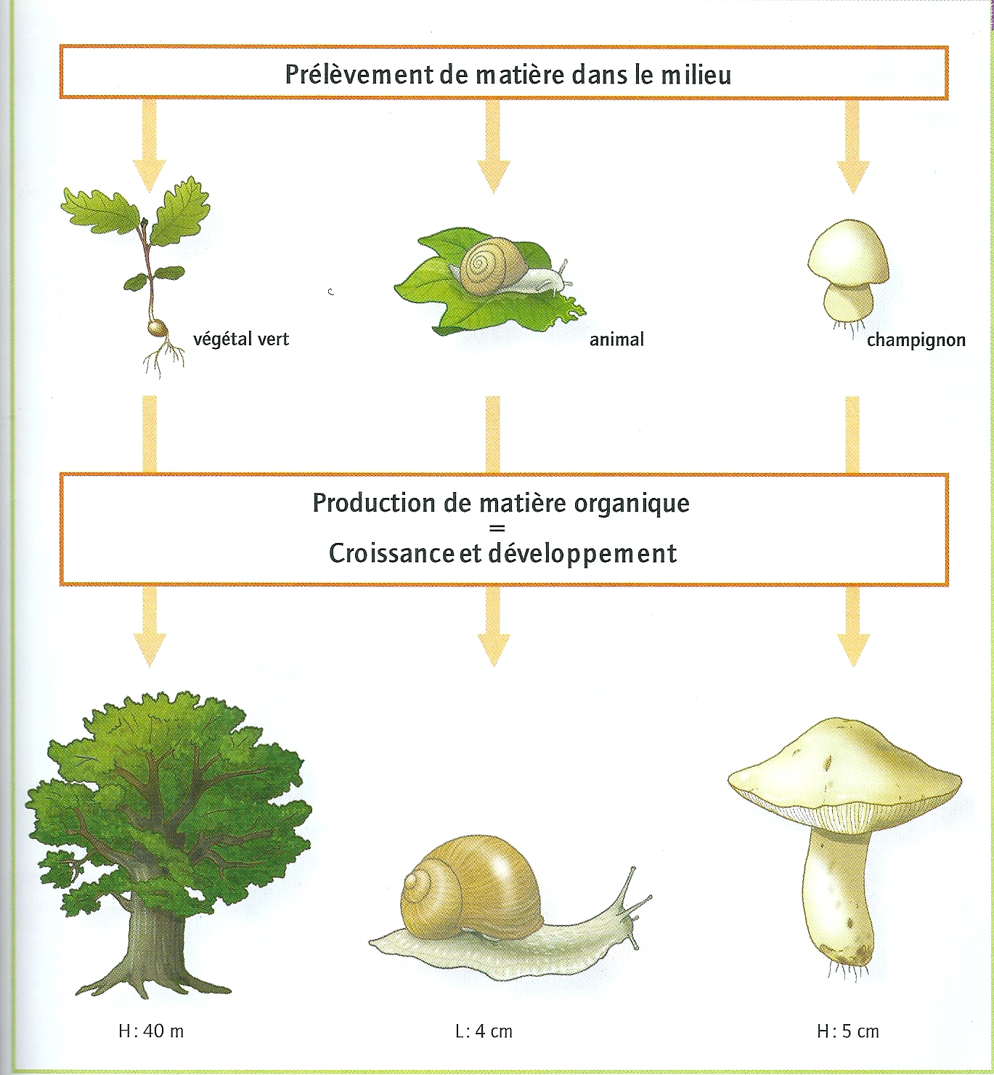I –

A - La production de matière organique par les végétaux verts

Après germination, les végétaux verts effectuent leur croissance (ils grandissent et grossissent) et se développent (ils fabriquent des organes comme les feuilles, les tiges, les racines, les fleurs, les fruits, le bois).

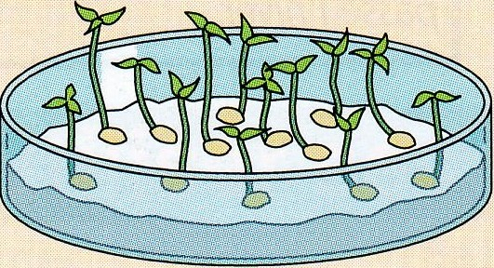
La matière constituant les organes des végétaux verts est appelée matière organique.
Par conséquent, les végétaux verts sont des producteurs de matière organique.

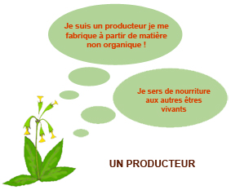

B – La production de matière organique par les autres êtres vivants
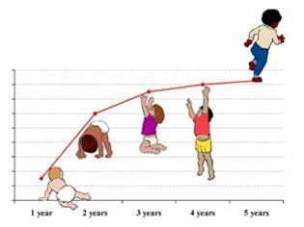
Les animaux grandissent et grossissent : ils produisent de la matière organique qu’ils utilisent pour leur développement, et pour fabriquer, par exemple, de la laine, un peti t et du la it, dans le cas d’une brebis.
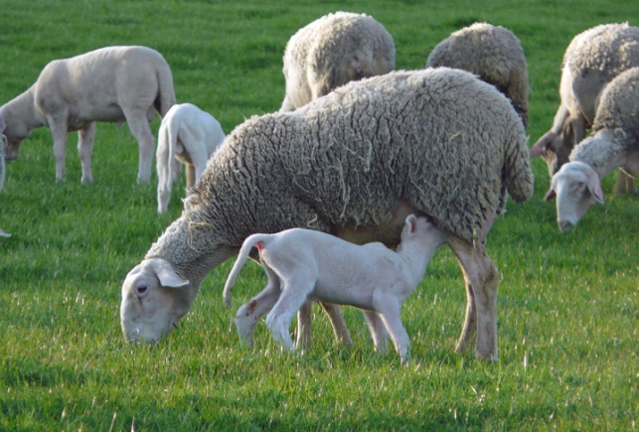
Les animaux produisent cette matière organique en se nourrissant d’autres êtres vivants, donc de matière organique prélevée dans leur milieu.
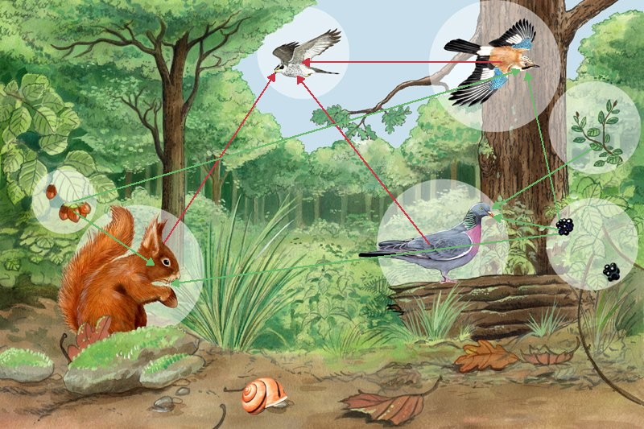

Les champignons utilisent eux aussi de la matière organique qu’ils puisent dans leur milieu pour produire leur propre matière organique.
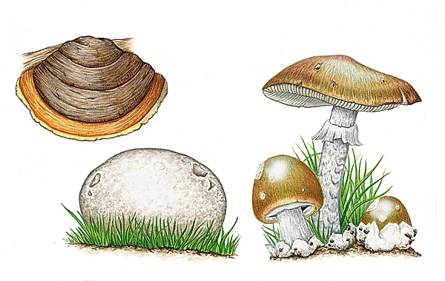

Animaux et champignons sont donc, comme les végétaux verts, des producteurs de matière organique.
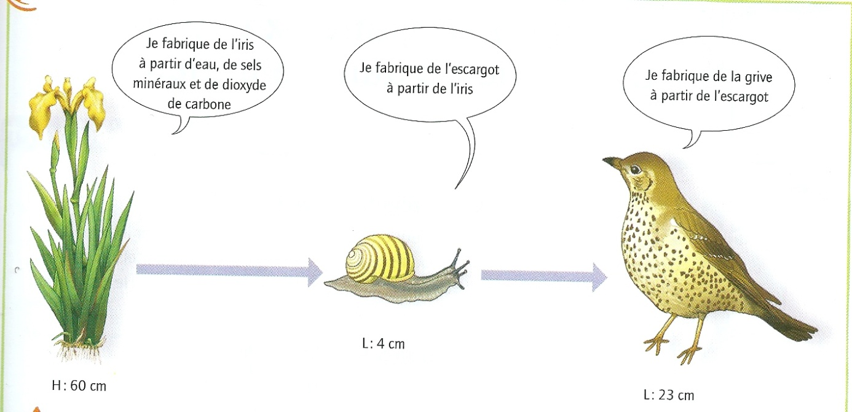

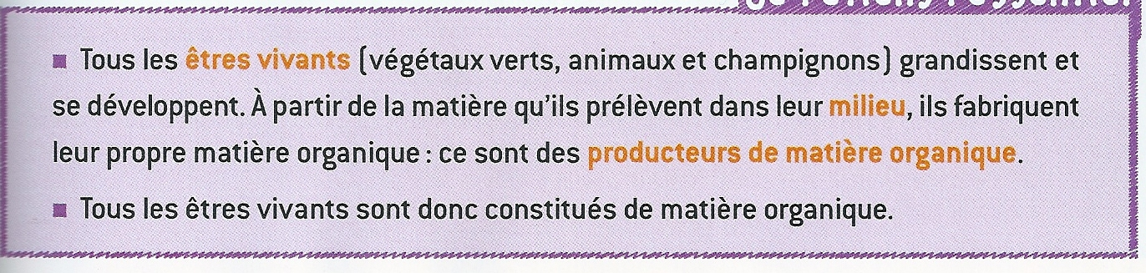

A - La production de matière organique par les végétaux verts

végétaux verts | organes | racines
grossissent | germination | organique
matière organique | matière | croissance

B – La production de matière organique par les autres êtres vivants
grossissent | lait | matière organique
développement | animaux | matière
petit | animaux | êtres vivants
nourrissant | milieu | Prélevée

milieu | champignons | puisent
produire | Animaux | matière organique
 | végétaux | producteurs de matière organique

